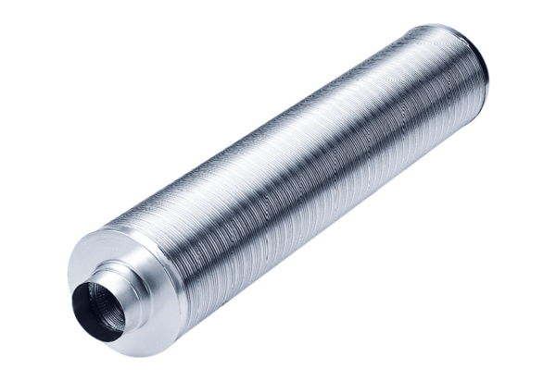Potrubní tlumič hluku RSR 16/50Obsah dodávky: 1 kusSortiment: C
Typové číslo: 0092.0324Výrobce: MAICO

